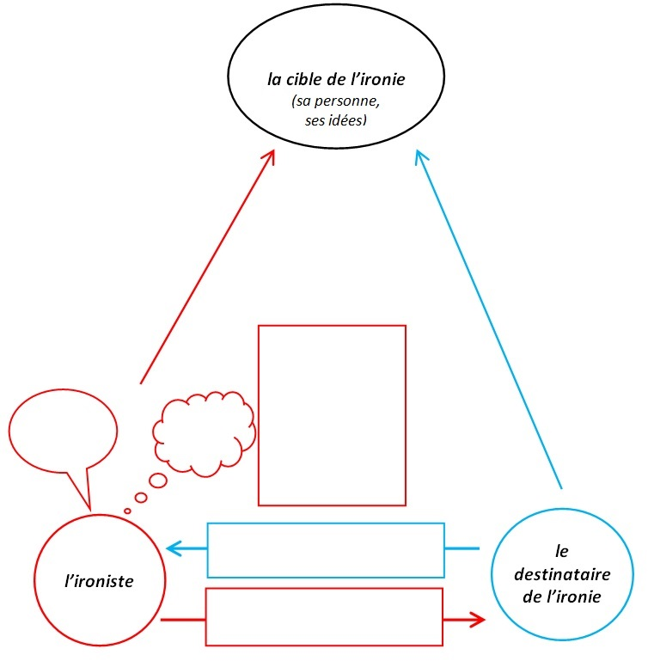
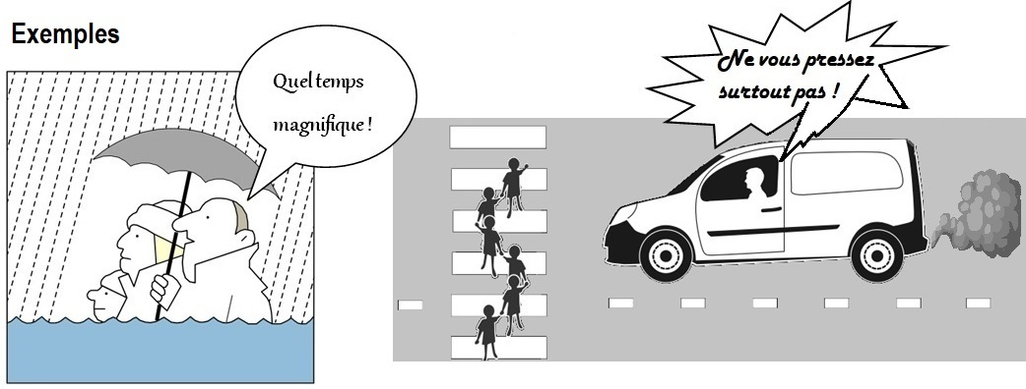
L’ironie
Source des graphiques : OpenClipart.org
Qu’est-ce que les deux hommes pensent vraiment ?

La cible visée par l’ironie
(sa personne,
ses idées)

La cible visée par l’ironie
(sa personne,
ses idées)

Définition :

Il y a un contraste
entre… et…

Les buts de l’ironie : On veut…

Les destinataires de l’ironie

Les procédés rhétoriques de l’ironie verbale. Quelques exemples.

Le serveur du restaurant : « Cinq centimes de pourboire ? Quelle générosité ! » | On donne à un mot / une phrase un sens contraire à sa véritable signification ; le contexte permet de ne pas se tromper – L’antiphrase f., die Antiphrase, Antiphrasis
Mme Collin est biologiste à l’université. Elle n’est pas complètement stupide. | Elle est (très) intelligente. – La litote; die Litotes, Untertreibung, Beschönigung
Il faut améliorer la condition féminine. Les cuisines sont trop petites, la queue des casseroles est mal isolée. Wolinski | Des arguments trop faibles (ou même inadéquats)
Quel tableau magnifique ! On dirait du van Gogh ! (Le tableau est une croûte !) | L’exagération, l’hyperbole f.; die Hyperbel, Übertreibung
« Les nez ont été faits pour porter des lunettes, aussi avons-nous des lunettes. » Pangloss, un personnage de Candide ou l’optimisme de Voltaire | L’illogisme m., la fausse logique ; Unlogik, falsche Logik. On porte des lunettes parce qu’on ne voit pas bien, pas parce qu’on a un nez.
« Tu as eu un zéro en histoire ? Ah, bravo ! » | Le faux éloge ; das falsche Lob ; c’est aussi une antiphrase
« Personne comme les généraux pour aimer les rosiers. C’est connu. » Louis-Ferdinand Céline | Le rapprochement absurde de deux idées ; ein unsinniger Zusammenhang zwischen zwei Vorstellungen. Mais l’association de la guerre et des fleurs, symboles de l’amour, permet de mettre en évidence la cruauté et la brutalité de l’armée.
« Mon Dieu, mon Dieu, délivrez-nous de toutes les religions ». Guy Bedos | Le paradoxe ; das Paradox. Une expression, généralement antithétique, qui est à l’opposé du sens commun.
À Bayonne, on ne trouve que des gens bons. | Le calembour ; der Kalauer, das Wortspiel. Sons identiques (ou presque), mais sens différents : jambon – gens bons. Le jambon de Bayonne est une spécialité traditionnelle de la ville de Bayonne.
Il faut être intelligent pour jouer aux échecs. Je ne dis pas que tu es stupide ! | La prétérition ; die Präterition. On dit quelque chose en disant qu’on ne le dira pas.

L’ironie situationnelle

Un maître-nageur s’est noyé. | Un contraste étrange, non intentionnel, souvent tragi-comique ; une personne se retrouve exactement dans la situation qu’elle voulait éviter. Un événement prend la place de l’ironiste. – L’ironie du sort ; die Ironie des Schicksals.

Exercices
- L’ironie : De quel procédé s’agit-il ?
1 | Gérard met les doigts dans son nez.  « Tu veux que je t’aide ? », demande M. Calvet à son fils.
2 | – Alexandra de Nassau, princesse de Luxembourg, va se marier.  – Ça me fait une belle jambe.
3 | Le premier rendez-vous peut être une véritable source de stress. Je ne veux pas te décevoir, mais es-tu sûr de le réussir ?
4 | Le pays appelé Germanie, ainsi nommé parce que les habitants de ce pays sont tous cousins germains. Alfred Jarry
5 | Le président américain a été choqué par les nouvelles venues du Kurdistan. Il a même quitté une partie de golf pour exprimer son émotion.
6 | Des musiques comme celles-là, on n'en a jamais entendues des si belles.
7 | Les championnats de ski alpin vont commencer. Reste un tout petit problème : il n’y a pas de neige...
8 | – Quel joli chien vous avez là ! C’est un berger, n’est-ce pas ?  – Non, c’est un ancien saint-bernard.
9 | Raoul a fini quatrième au concours de tennis de table de Trifouillis-les-Oies. C’est un génie !
10 | « Des spaghettis sur la tête : la photo likée plus de 110 000 fois »  Géniaaaal ! ! mdr !
11 | Un véhicule de pompiers a brûlé ce jeudi à Colmar.
12 | Emmanuel Macron, président de la République, change la vaisselle à l’Élysée pour la modique somme de 500 000 euros.
13 | « Quoi, tu as fait une formation en Industrie textile ? Félicitations ! Tu peux tout de suite te faire inscrire à Pôle emploi ! »
14 | Élise : Tu peux dire pourquoi on devrait voir cette vidéo sur YouTube ?  Lucas : Parce que j’y suis.  Élise : Ah bon. Ça va les chevilles ?
15 | Cambriolé pour la troisième fois, il met le feu à sa maison.

- C’est de l’ironie ou non ? Expliquez pourquoi (pas).
1 | Le sapin, dont on fait les cercueils, est un arbre toujours vert. Xavier Forneret.
2 | Lors d’une projection d’un de ses films au Havre, Aki Kaurismäki a déclaré aux spectateurs présents : « Dommage pour vous, le film est très mauvais ».

- En groupe : Cherchez ou inventez cinq exemples d’ironie, avec leur contexte, puis présentez-les à la classe.

L’ironie – Vocabulaire la cible – l’ironisé, die Zielscheibe (der Ironie) le/la destinataire – der/die Adressat/in
le procédé – das Verfahren
le pourboire – das Trinkgeld
la condition – die Lage, die Stellung in der Gesellschaft
la queue des casseroles – der Stiel der Töpfe
la croûte – die Kruste; fam. Schinken (= Gemälde)
le rosier – der Rosenstrauch
la cruauté – die Grausamkeit
le sens commun, le bon sens – der gesunde Menschenverstand
les échecs m. – Schach
le maître-nageur – der Bademeister
se noyer – ertrinken
intentionnel,le – beabsichtigt
Ça me fait une belle jambe fam. – Dafür kann ich mir nichts kaufen
décevoir qn – enttäuschen
le cousin germain – der Cousin / Vetter ersten Grades
le berger – ici: der Schäferhund
ancien,ne – ehemalig
le saint-bernard – der Bernhardiner
Trifouillis-les-Oies – (wörtlich etwa : Gänsegewusel) "Hintertupfingen", "Pampa", "jwd")
mdr / mort de rire – LOL
la vaisselle – das Geschirr
modique – bescheiden
se faire inscrire à Pôle Emploi – sich arbeitslos melden
la cheville – der Knöchel Signification : Une grosse tête pèse (peser – wiegen) lourd, donc, on pourrait théoriquement « avoir les chevilles qui enflent » (geschwollene Knöchel), même si c’est peu probable – et ironique... Donc, « Ça va les chevilles ? » signifie littéralement : « À cause de ta grosse tête, je me fais du souci pour tes chevilles, elles vont bien ? » (Geht es deinen Knöcheln gut?) Mais les expressions familières « avoir une/la grosse tête » (et « avoir le melon ») et « avoir les chevilles qui enflent » signifient aussi « être prétentieux » (eingebildet, hochnäsig, überheblich sein) Donc, on demande d’un ton ironique : « Tu n'es pas un peu prétentieux ? » (Bist du vielleicht / etwa eingebildet?)
être cambriolé,e – Opfer eines Einbruchs sein
le sapin – die Fichte
le cercueil [sɛʀkœj] – der Sarg

